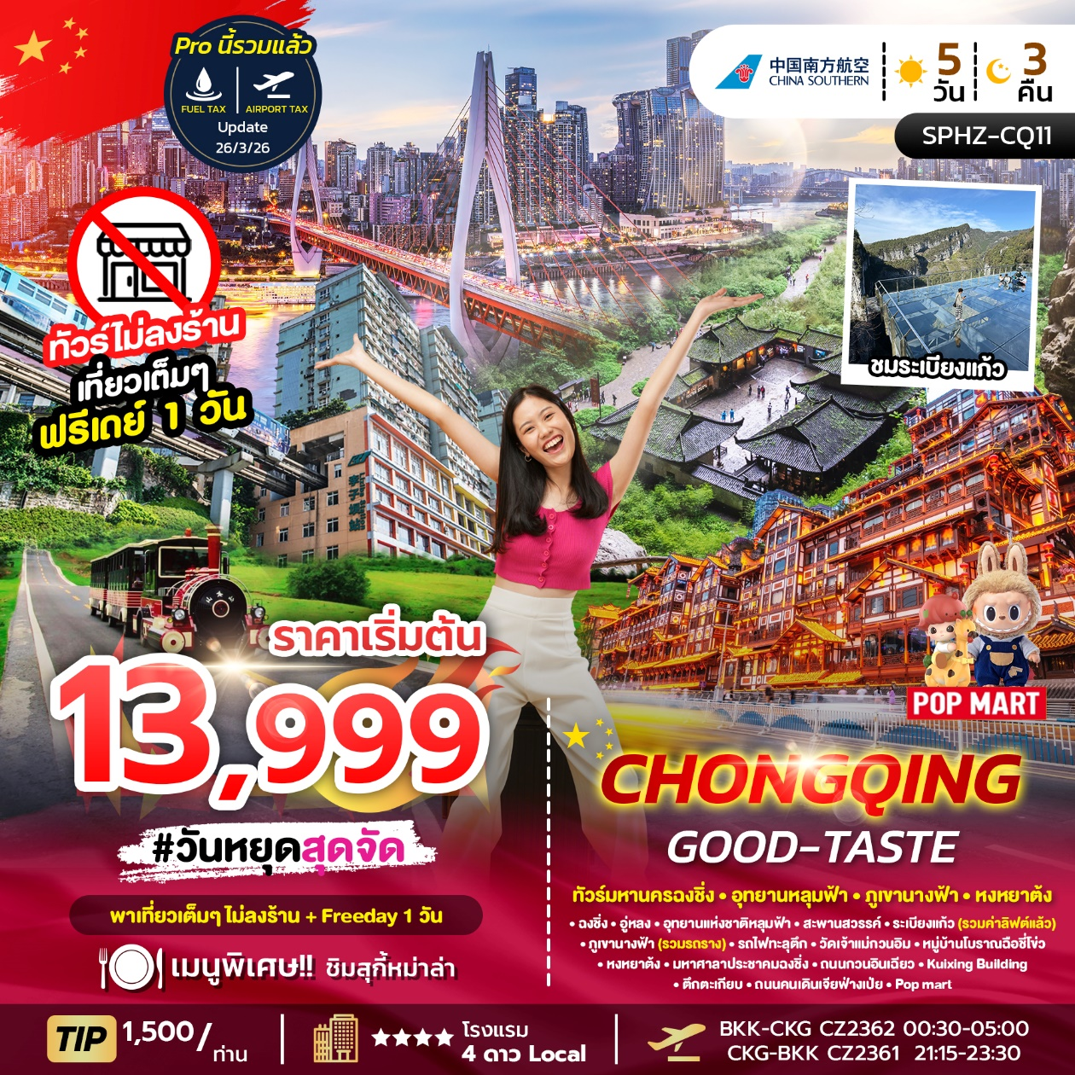

SPHZ- CQ11 CHONGQING GOOD-TASTE 5D3N
เดินทางด้วยสายการบิน China Southern Airlines (CZ)
วันที่ | โปรแกรมท่องเที่ยว | เช้า | เที่ยง | เย็น | โรงแรม
1 | กรุงเทพฯ (สนามบินสุวรรณภูมิ)  (นัดหมายที่สนามบิน/เช็คอิน เวลา 21.30 น.) | - | - | - | -
2 | ท่าอากาศยานนานาชาติฉงชิ่งเจียงเป่ย์-ฉงชิ่ง–อู่หลง–  อุทยานแห่งชาติหลุมฟ้า - สะพานสวรรค์-  ระเบียงแก้ว(รวมค่าลิฟต์แล้ว)  (BKK-CKG CZ2362 00:30-05:00) |  |  |  | Wulong Daweiying Holodayหรือเทียบเท่า โรงแรม 4* Local
3 | ภูเขานางฟ้า (รวมรถราง)-ฉงชิ่ง-รถไฟทะลุตึก–  วัดเจ้าแม่กวนอิม-หมู่บ้านโบราณฉือชี่โข่ว – หงหยาต้ง |  | เมนูหม่าล่า | - | Holiday Inn Express Hotelหรือเทียบเท่า โรงแรม 4* Local
4 | Free & Easy (อิสระท่องเที่ยวตามอัธยาศัย) |  | - | - | Holiday Inn Express Hotelหรือเทียบเท่า โรงแรม 4* Local
5 | มหาศาลาประชาคมฉงชิ่ง -ถนนกวนอินเฉียว- Kuixing Building – ตึกตะเกียบ – ถนนคนเดินเจียฟ่างเป่ย - Pop mart  - ท่าอากาศยานนานาชาติฉงชิ่งเจียงเป่ย์-กรุงเทพฯ  (สนามบินสุวรรณภูมิ)  (CKG-BKK CZ2361 21:15-23:30) |  |  | - | -

อัตราค่าบริการพักห้องละ2-3 ท่าน
**สำหรับหนังสือเดินทางต่างชาติเก็บเพิ่ม 1,000 บาท**
(เป็นข้อตกลงในการคิดเรตราคาชาวต่างชาติจากประเทศปลายทาง)
วันที่เดินทาง | ผู้ใหญ่ ราคาท่านละ | ทารกอายุต่ำกว่า 2 ปี | พักเดี่ยว
1 พ.ค. เป็นต้นไป *** ราคาทัวร์รวมการปรับค่าทัวร์จากประกาศสายการบินเดือน มี.ค. 2026 แล้ว ***
ค่าทิป 1500 บาท ตลอดทั้งซีรีย์
วันที่ 12 - 16 มิถุนายน 2569 | 13,999  9,999 | 3,900 | 3,900
วันที่ 18 - 22 มิถุนายน 2569 | 13,999  9,999 | 3,900 | 3,900
วันที่ 1 - 5 กันยายน 2569 | 16,999 | 3,900 | 3,900
วันที่ 3 - 7 กันยายน 2569 | 16,999 | 3,900 | 3,900
วันที่ 7 - 11 กันยายน 2569 | 17,999 | 3,900 | 3,900
วันที่ 11 - 15 กันยายน 2569 | 16,999 | 3,900 | 3,900
วันที่ 13 - 17 กันยายน 2569 | 17,999 | 3,900 | 3,900
วันที่ 15 - 19 กันยายน 2569 | 16,999 | 3,900 | 3,900
วันที่ 17 - 21 กันยายน 2569 | 16,999 | 3,900 | 3,900
วันที่ 19 - 23 กันยายน 2569 (Promotion) | 16,999 | 3,900 | 3,900
วันที่ 23 - 27 กันยายน 2569 | 16,999 | 3,900 | 3,900
วันที่ 25 - 29 กันยายน 2569 | 16,999 | 3,900 | 3,900
วันที่ 27 กันยายน - 1 ตุลาคม 2569 | 16,999 | 3,900 | 3,900
วันที่ 09 - 13 ตุลาคม 2569 | 17,999 | 3,900 | 3,900
วันที่ 11 - 15 ตุลาคม 2569 | 17,999 | 3,900 | 3,900
วันที่ 13 - 17 ตุลาคม 2569 | 17,999 | 3,900 | 3,900
วันที่ 15 - 19 ตุลาคม 2569 | 17,999 | 3,900 | 3,900
วันที่ 19 - 23 ตุลาคม 2569 | 17,999 | 3,900 | 3,900

โปรแกรมไม่ลงร้านผลิตภัณฑ์ท้องถิ่น
โปรแกรมทัวร์ ไม่มีราคาเด็ก
มีตั๋วเครื่องบินแล้วจอยแลนด์ หักออก 6,000 บาท
เงื่อนไขการจองชำระมัดจำ 10,000 บาท
**โรงแรม 4* Local (อ้างอิงข้อมูลจาก Trip.com)**
วันแรก กรุงเทพฯ (สนามบินสุวรรณภูมิ) (-/-/-)

21:30 น. คณะพร้อมกัน ที่ สนามบินสุวรรณภูมิ อาคารผู้โดยสารขาออกชั้น 4 ประตู 10 โดยมีเจ้าหน้าที่ของบริษัทฯคอยต้อนรับและอำนวยความสะดวกในการเช็คเอกสารและสัมภาระ
ค่าทิปไกด์+ค่าทิปคนขับรถเหมาจ่ายท่านละ 1,500 บาทชำระที่สนามบิน
(ไม่รวมค่าทิปหัวหน้าทัวร์ตามความพึงพอใจ)

วันที่สอง ท่าอากาศยานนานาชาติฉงชิ่งเจียงเป่ย์- ฉงชิ่ง-อู่หลง-อุทยานแห่งชาติหลุมฟ้า-สะพานสวรรค์-ระเบียงแก้ว(รวมค่าลิฟต์แล้ว) (B/L/D)

00:30 น. ออกเดินทางสู่ เมืองฉงชิ่ง โดยสายการ China Southern Airlines (CZ)
เที่ยวบินที่ CZ2362 (มี Snack บริการบนเครื่อง)

05:00 น. เดินทางถึง ท่าอากาศยานนานาชาติฉงชิ่งเจียงเป่ย์ เป็นหนึ่งในท่าอากาศยานที่สำคัญของประเทศจีน ตั้งอยู่ในเขตอวี้เป่ย์ (Yubei District) ของนครฉงชิ่ง ประเทศจีน จากนั้นนำท่านผ่านขั้นตอนตรวจคนเข้าเมือง (เวลาท้องถิ่นเร็ว กว่าประเทศไทย 1 ชั่วโมง)

เช้า รับประทานอาหารเช้า ณ ห้องอาหารของโรงแรม / ร้านอาหารบริเวณสนามบิน
จากนั้นนำท่านเดินทางสู่ เขตอู่หลง (ระยะทางประมาณ 130 กิโลเมตร เดินทางประมาณ 2.5 ชั่วโมง) ตั้งอยู่ทางตะวันออกเฉียงใต้ของนครฉงชิ่ง (Chongqing) ประเทศจีน เป็นสถานที่ท่องเที่ยวที่มีชื่อเสียงในด้านธรรมชาติที่สวยงามและภูมิประเทศแบบคาร์เซต (Karst) ที่โดดเด่น

กลางวัน รับประทานอาหารกลางวัน ณ ภัตตาคาร

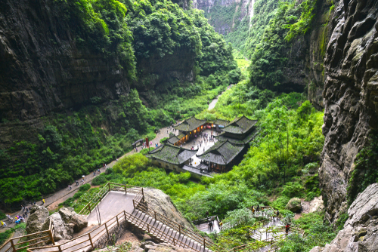
นำท่านเดินทางสู่ อุทยานแห่งชาติหลุมฟ้า สะพานสวรรค์
(Wulong Karst National Geology Park)
(รวมรถอุทยาน+ลิฟต์+รถแบตเตอรี่+ระเบียงแก้ว)
(ระยะทางประมาณ 20 กิโลเมตร ใช้เวลาเดินทางประมาณ 30-40 นาที) (ระยะทางและเวลาเดินทาง อาจมีการเปลี่ยนแปลง ขึ้นอยู่กับที่ตั้งร้านอาหาร)ถูกจัดให้เป็นมรดกโลกทางธรรมชาติ ระดับ 5A ภูผาที่น่าอัศจรรย์ ชม 3 สะพานสวรรค์ แหล่งท่องเที่ยวทางธรรมชาติแหล่งใหม่ล่าสุดที่ได้รับการรับรองจากยูเนสโก้ให้เป็นมรดกโลกทางธรรมชาติในปี ค.ศ.2007 นอกจากนี้บริเวณหุบเหวด้านล่างยังเป็นที่ตั้งของ บ้านโบราณกลางหุบเขา เป็นฉากใหญ่ที่ใช้ถ่ายทำภาพยนตร์เรื่อง ศึกโค่นบัลลังก์วังทอง ล่าสุดเป็นฉากหลังของภาพยนตร์ฮอลีวู้ดเรื่อง TRANSFORMERS 4 จากนั้นนำท่านชม ระเบียงกระจก ขนาดใหญ่ กว้าง 26 ตารางเมตร ยื่นออกมาจากหน้าผาของภูเขาลูกหนึ่งในอุทยานหลุมฟ้า 3 สะพานสวรรค์ เป็นจุดชมวิวแห่งใหม่ในอุทยาน ด้วยความสูงถึง 1,200 เมตรเหนือระดับน้ำทะเล
***หมายเหตุ : กรณีที่ทางอุทยานประกาศปิด หรือไม่อนุญาตให้ไปชมวิว ณ ระเบียงกระจกด้วยเหตุผลของอุทยานฯ จะไม่มีการคืนเงิน หรือจัดรายการอื่นทดแทน เนื่องจากอุทยานได้รวมค่ำใช้จ่ายไว้ทั้งหมดแล้ว***

ค่ำ รับประทานอาหารค่ำ ณ ภัตตาคาร
จากนั้นนำท่านเข้าสู่ที่พัก พักผ่อนตามอัธยาศัย
โรงแรมที่พัก Wulong Daweiying Holoday หรือเทียบเท่า โรงแรม 4* Local
////////////////////////////////////////////////////

Option: ชมโชว์จางอวี้โหมว (IMPRESSION WULONG) เป็นการแสดงกลางแจ้งที่สร้างสรรค์โดยผู้กำกับชื่อดัง จาง อวี้โหมว (Zhang Yimou) ซึ่งจัดขึ้นที่หุบเขาเถ้าหยวน (Peach Garden Canyon) ในอำเภออู่หลง
(Wulong County) มหานครฉงชิ่ง ประเทศจีน การแสดงนี้ใช้ธรรมชาติอันงดงามของหุบเขาและภูเขาเป็นฉากหลัง เพื่อถ่ายทอดเรื่องราววิถีชีวิตและประวัติศาสตร์ของชาวอู่หลง ประกอบด้วยนักแสดงกว่า 500 คน โดยมีการร้องเพลงสดของนักแสดงกว่า 100 คน ตลอดการแสดงกว่า 70 นาที การแสดงใช้เทคนิคแสง สี เสียง และเลเซอร์ที่อลังการ มีค่าใช้จ่าย 400 หยวน (โปรดแจ้งหัวหน้าทัวร์หน้างาน)
วันที่สาม ภูเขานางฟ้า (รวมรถราง)-ฉงชิ่ง-รถไฟทะลุตึก–วัดเจ้าแม่กวนอิม-หมู่บ้านโบราณฉือชี่โข่ว –
หงหยาต้ง (B/L/-)

เช้า รับประทานอาหารเช้า ณ ห้องอาหารของโรงแรม

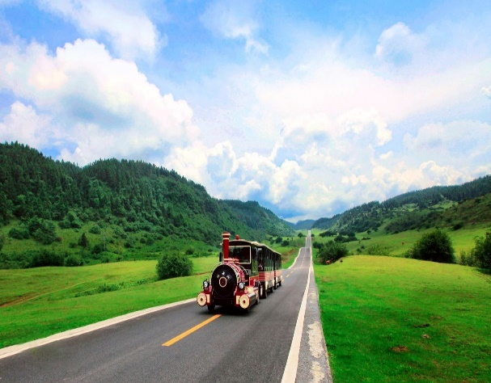
จากนั้นนำท่านเดินทางสู่ อุทยานเขานางฟ้า (Fairy Mountain) (รวมรถไฟเล็ก) (ระยะทางและเวลาเดินทางขึ้นอยู่กับโรงแรมที่พัก) ตั้งอยู่ในเขตอู่หลง นครฉงชิ่ง ประเทศจีน เป็นแหล่งท่องเที่ยวธรรมชาติที่มีชื่อเสียงในด้านภูมิประเทศที่สวยงามและสภาพอากาศที่เย็นสบายตลอดทั้งปี แหล่งท่องเที่ยวทางธรรมชาติระดับ 4A ที่มีชื่อเสียงในเรื่องความสวยงามที่แตกต่างกันไปในแต่ละฤดู จนได้รับการขนานนามว่าเป็นดินแดนแห่ง 4 สิ่งมหัศจรรย์ คือ มีป่าไม้หนาแน่น มียอดเขาประหลาด มีทุ่งหญ้าเลี้ยงสัตว์ และมีลานหิมะในฤดูหนาว

ได้เวลาอันสมควรนำท่านเดินทางกลับสู่ นครฉงชิ่ง (ระยะทางประมาณ 200 กิโลเมตร เดินทางประมาณ 3 ชั่วโมง) เป็นหนึ่งในสี่เขตปกครองพิเศษระดับเทศบาลของประเทศจีน (เช่นเดียวกับปักกิ่ง เซี่ยงไฮ้ และเทียนจิน) ตั้งอยู่ทางตะวันตกเฉียงใต้ของประเทศ มีชื่อเสียงในฐานะศูนย์กลางเศรษฐกิจและวัฒนธรรมที่สำคัญของภูมิภาค และยังเป็นที่รู้จักในฐานะ "นครบนภูเขา" เนื่องจากมีภูมิประเทศที่เป็นเนินเขาและภูเขามากมาย

กลางวัน รับประทานอาหารกลางวัน ณ ภัตตาคาร (ลิ้มรส หม่าล่า)
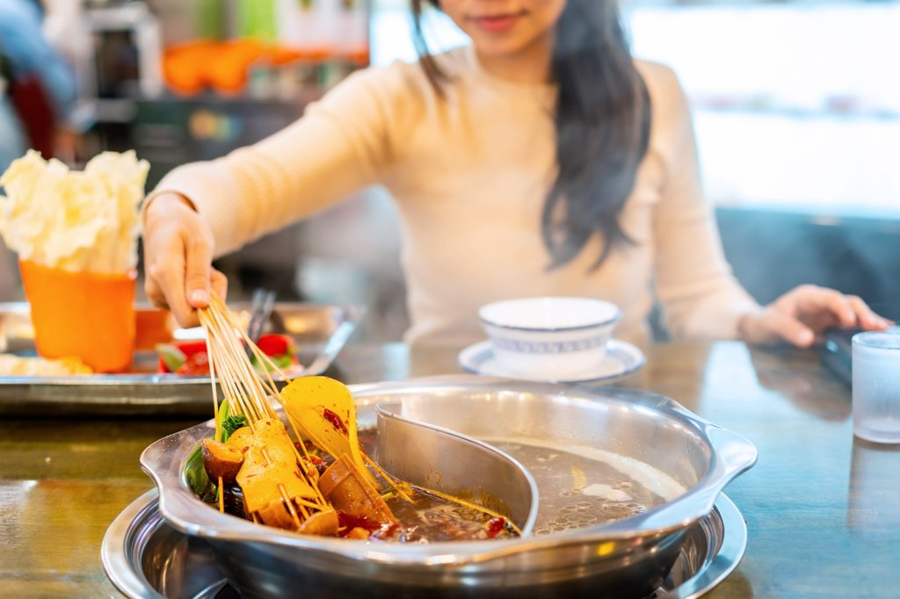
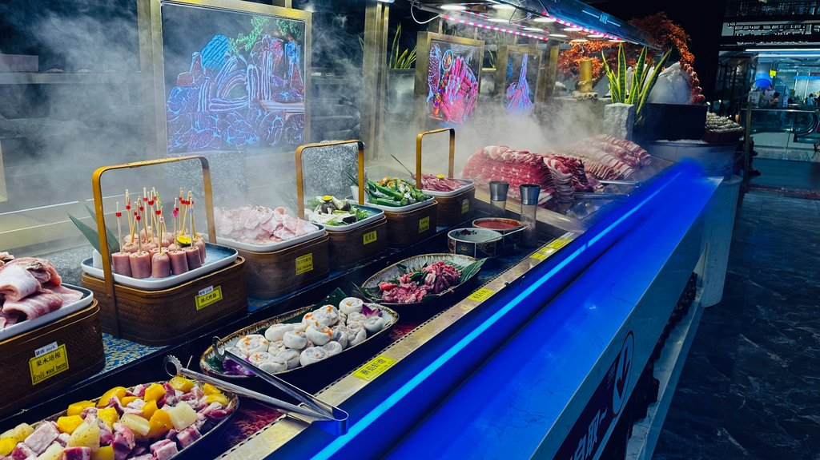

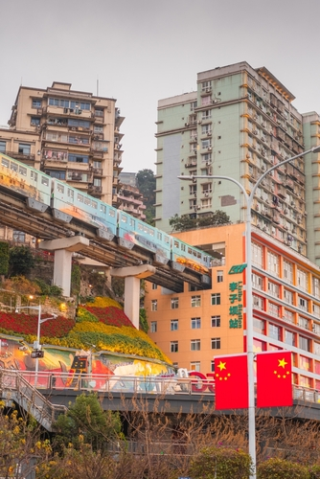
จากนั้นนำท่านชม รถไฟฟ้าทะลุตึก
(ใช้เวลาเดินทางประมาณ 20-30 นาที) (ระยะทางและเวลาเดินทางอาจมีการเปลี่ยนแปลง ขึ้นอยู่กับที่ตั้งร้านอาหาร) เป็นรถไฟฟ้าสาย 2 ของมหานครฉงชิ่ง ที่กำลังวิ่งผ่านสถานีหลีจื่อป้า (Liziba Station) ทะลุตึก19 ชั้น ซึ่งเป็นอาคารที่พักอาศัยของประชาชน รถไฟฟ้าสายนี้ถูกสร้างขึ้นโดยไม่ต้องรื้อถอนตึกดังกล่าว โดยสถานีหลีจื่อป้าใช้พื้นที่เพียงชั้น 6-8 ของตัวอาคารเท่านั้น แต่ประชาชนที่อาศัยอยู่ไม่ต้องกังวลเรื่องของเสียงรบกวน เนื่องจาก ผ่านการออกแบบให้สามารถลดเสียงการทำงานด้วยอุปกรณ์ชนิดพิเศษ ที่ทำให้เสียงของรถไฟฟ้าสายนี้ดังเท่าเครื่องล้างจาน (ประมาณ 75.8 เดซิเบล)

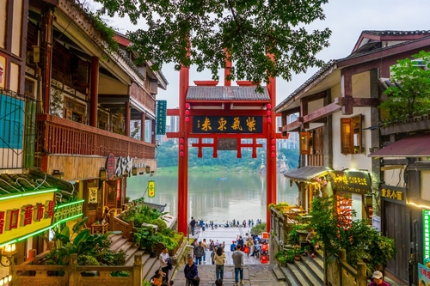
จากนั้นนำท่านสู่ หมู่บ้านโบราณฉือช่อโข่ว(Ancient Town of Ciqikou) (ระยะทางประมาณ 15 กิโลเมตร เดินทางประมาณ 25-35 นาที) เป็นหมู่บ้านอนุรักษ์ทางวัฒนธรรม และเป็นสถานที่ท่องเที่ยวชื่อดังของ มหานครฉงชิ่ง ลักษณะก็คล้ายๆ กับตลาดเก่า หรือตลาดโบราณบ้านเรานั่นเอง คนที่อยากไปย้อนเวลากลับไปในอดีตก็ต้องไปเยือน หมู่บ้านโบราณฉือช่อโข่ว เพราะที่นี่ยังคงรักษาวิถีชีวิต รวมทั้งสะท้อนรากเหง้าดั้งเดิมของเมืองไว้ได้อย่างดีเยี่ยม ไม่ว่าจะเป็นตึกรามบ้านช่องที่มีรูปทรงโบราณ แหล่งผลิตสินค้าและอาหารพื้นเมืองที่สืบทอดกิจการต่อกันมาหลายรุ่น
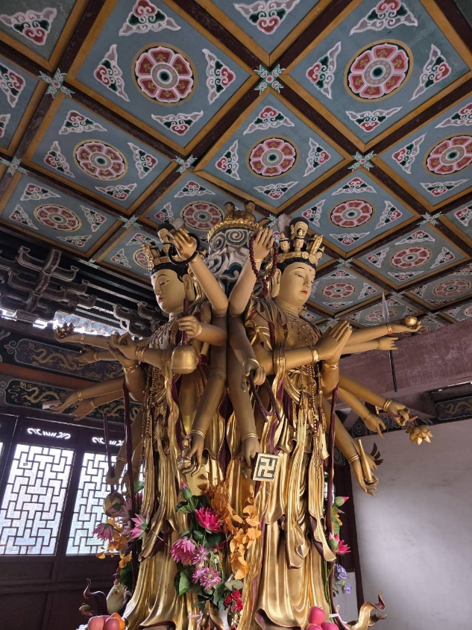
นำท่านไป วัดเจ้าแม่กวนอิมเป่าเหลิน (Baolun Temple) (ระยะทางและเวลาเดินทางขึ้นอยู่กับโรงแรมที่พัก) ในบรรดาสถานที่ทางวัฒนธรรมและศาสนาในนครฉงชิ่ง ประเทศจีน มีหนึ่งในสถานที่ที่เก่าแก่และสง่างามมากที่สุด หรือที่นักท่องเที่ยวไทยนิยมเรียกว่า “วัดเจ้าแม่กวนอิมเป่าเหลิน” ตั้งอยู่ใจกลางเมืองโบราณฉือฉี่โข่ว ถือเป็นหนึ่งในศูนย์กลางของศาสนาพุทธนิกายมหายานและมีบทบาทสำคัญทางประวัติศาสตร์มาอย่างยาวนานกว่าพันปี
เจ้าแม่กวนอิมเป็นองค์ประธานของวัดแห่งนี้ โดยมี รูปหล่อพระโพธิสัตว์ขนาดใหญ่ ประดิษฐานในหอหลัก ผู้คนมักมากราบไหว้ ขอพรด้านความรัก การงาน การเรียน และการเดินทางปลอดภัย

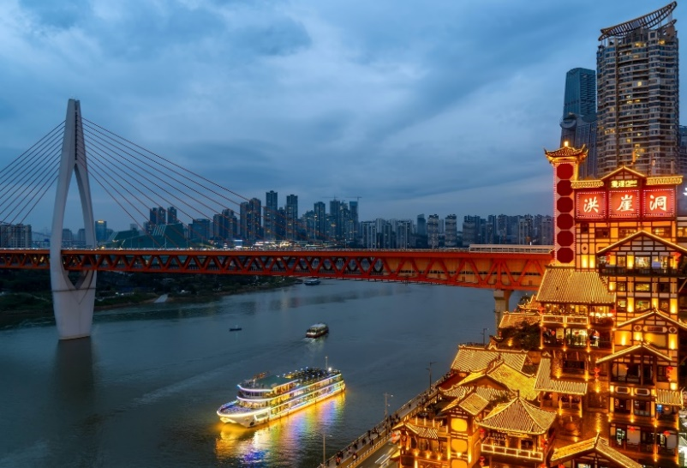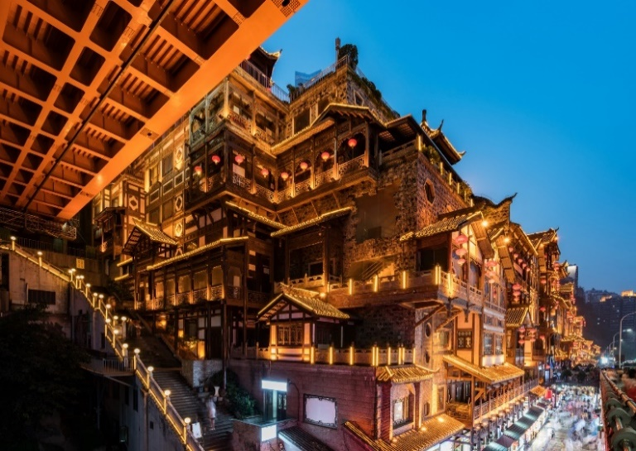
จากนั้นนำทุกท่านไป หงหยาต้ง (Hongyadong) (ระยะทางประมาณ 18 กิโลเมตร ใช้เวลาเดินทางประมาณ 30-40นาที) ตั้งอยู่ด้านข้างของหงหยาต้ง โดยสามารถเดินจากสะพานไปยังหงหยาต้งได้ในระยะทางสั้นๆ สะพานนี้เป็นหนึ่งในมุมที่นักท่องเที่ยวนิยมถ่ายภาพหงหยาต้ง โดยเฉพาะตอนกลางคืนเมื่อเปิดไฟประดับ จากสะพานเชียนซีเหมินสามารถมองเห็นหงหยาต้งได้อย่างชัดเจน พร้อมกับวิวแม่น้ำเจียหลิงและทิวทัศน์ของเมืองฉงชิ่ง เป็นสถานที่ท่องเที่ยวที่มีชื่อเสียงในนครฉงชิ่ง หงหยาต้งเป็นพื้นที่ที่รวมสถาปัตยกรรมโบราณและโมเดิร์นเข้าด้วยกัน มีลักษณะเป็นอาคารไม้แบบดั้งเดิมที่ตั้งอยู่ในแนวตั้งบนหน้าผา ซึ่งมีทั้งร้านอาหาร, ร้านค้าของที่ระลึก, และจุดชมวิวที่งดงาม ท่านสามารถเดินเท้าขึ้นไปที่ สะพานเชียนซีเหมิน (Qiansimen Bridge) เพื่อถ่ายภาพหรือชมวิวได้
**อิสระอาหารค่ำเพื่อความสะดวกในการท่องเที่ยว**

รายการเสริมพิเศษ (Optional Tour)
(โปรดแจ้งหัวหน้าทัวร์และชำระหน้างาน)
ลำดับ | รายการเสริม | รายละเอียด | ราคา
1 | โชว์ จางอวี้โหมว  (IMPRESSION OF WULONG) | 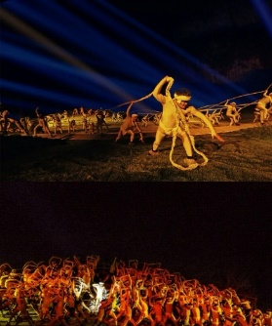  ชมการแสดงสุดยิ่งใหญ่ ณ อู่หลง | 400 หยวน / ท่าน
2 | ล่องเรือแม่น้ำ  สองสาย | 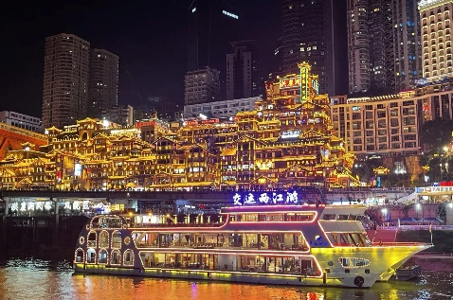  ล่องเรือชมวิวแม่น้ำแยงซีเกียง  และแม่น้ำเจียหลิง | 300 หยวน / ท่าน
3 | แพ็กเกจ 3 รายการ | 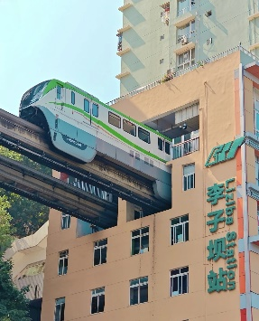  ล่องเรือ + รับประทานเป็ดปักกิ่ง  + นั่งรถไฟฟ้าทะลุตึก  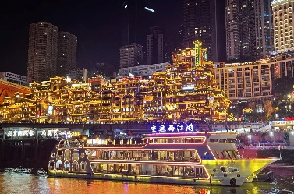 | 500 หยวน / ท่าน
4 | แพ็กเกจล่องเรือ + นั่งรถไฟฟ้า | ล่องเรือ + นั่งรถไฟฟ้าทะลุตึก  แถม ชมตึกสูง 131 ชั้น  (ไม่รวมใส่สลิงถ่ายรูปมุมสูง ราคาประมาณ 280 หยวน/ท่าน)  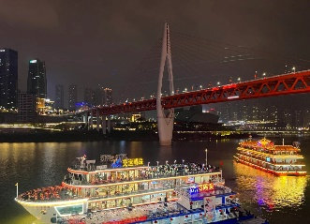  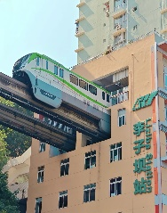  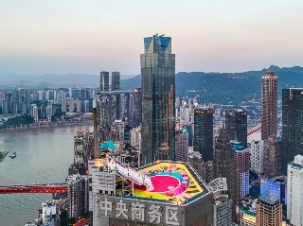 | 400 หยวน / ท่าน

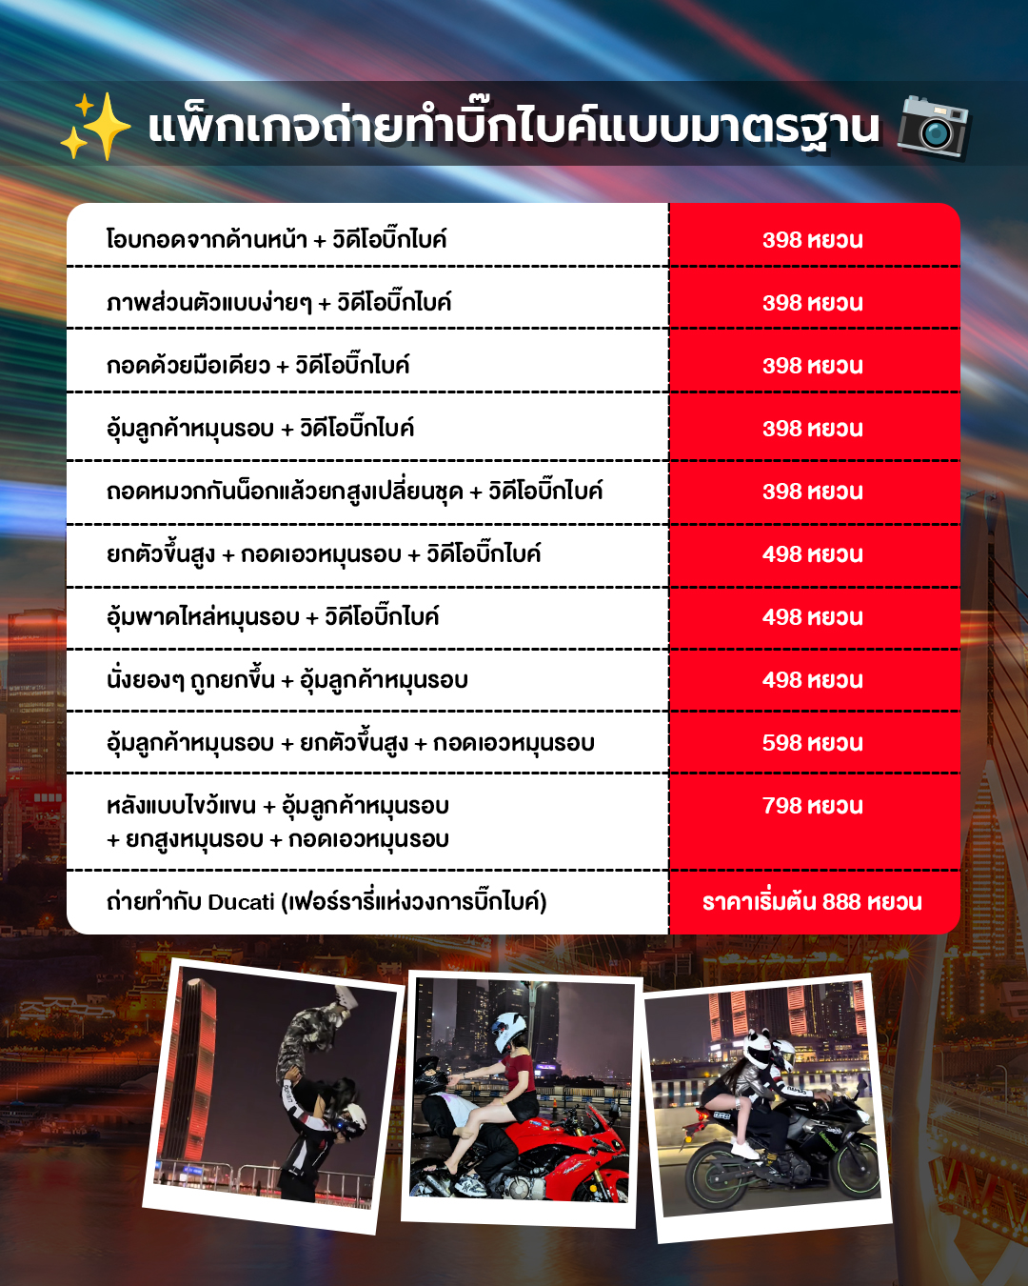

(เป็นราคาโดยประมาณ หากท่านใดสนใจ โปรดแจ้งหัวหน้าทัวร์และชำระหน้างาน)

จากนั้นนำท่านเข้าสู่ที่พัก พักผ่อนตามอัธยาศัย
โรงแรมที่พัก Holiday Inn Express Hotel หรือเทียบเท่า โรงแรม 4* Local
////////////////////////////////////////////////////

วันที่สี่ Free & Easy (อิสระท่องเที่ยวตามอัธยาศัย) (B/-/-)

เช้า รับประทานอาหารเช้า ณ ห้องอาหารของโรงแรม
***ไม่มีรถและไกด์บริการ***

**อิสระท่องเที่ยวตามอัธยาศัย สอบถามข้อมูลการเดินทางจากหัวหน้าทัวร์**
โปรแกรมแนะนำในวัน Free Day
พักผ่อนตามอัธยาศัย
โรงแรมที่พัก Holiday Inn Express Hotel หรือเทียบเท่า โรงแรม 4* Local

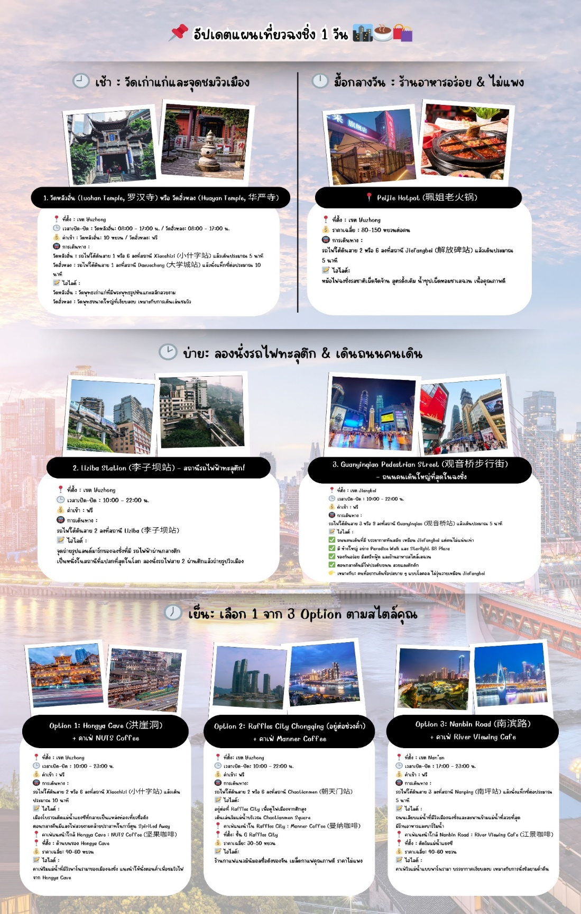
////////////////////////////////////////////////////

วันที่ห้า มหาศาลาประชาคมฉงชิ่ง -ถนนกวนอินเฉียว- Kuixing Building – ตึกตะเกียบ –

ถนนคนเดินเจียฟ่างเป่ย - Pop mart - ท่าอากาศยานนานาชาติฉงชิ่งเจียงเป่ย์-กรุงเทพฯ

(สนามบินสุวรรณภูมิ) (B/L/-)

เช้า รับประทานอาหารเช้า ณ ห้องอาหารของโรงแรม

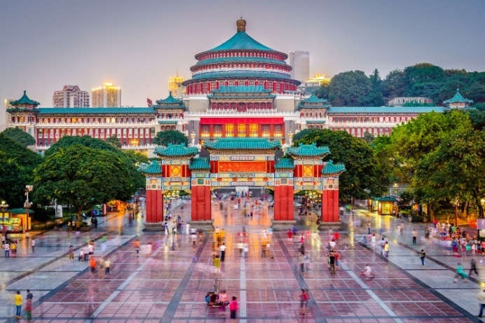
นำท่านชม มหาศาลาประชาคมฉงชิ่ง(Chongqing People's Great Hall) หรือเรียกอีกชื่อว่า ฉงชิ่งเหรินหมินต้าหัวถัง (ระยะทางประมาณ 15กิโลเมตร เดินทางประมาณ 10-15 นาที) เป็นหนึ่งในแลนด์มาร์คสำคัญของมหานครฉงชิ่ง โดดเด่นด้วยสถาปัตยกรรมแบบจีนโบราณที่ผสมผสานกับความสง่างามของอาคารสาธารณะยุคใหม่ สร้างขึ้นในปี 1954 โดยได้รับแรงบันดาลใจจากสถาปัตยกรรมราชวงศ์หมิงและชิง อาคารหลักมีโดมขนาดใหญ่สีเขียวที่โดดเด่น คล้ายกับหอเทียนถานในกรุงปักกิ่ง

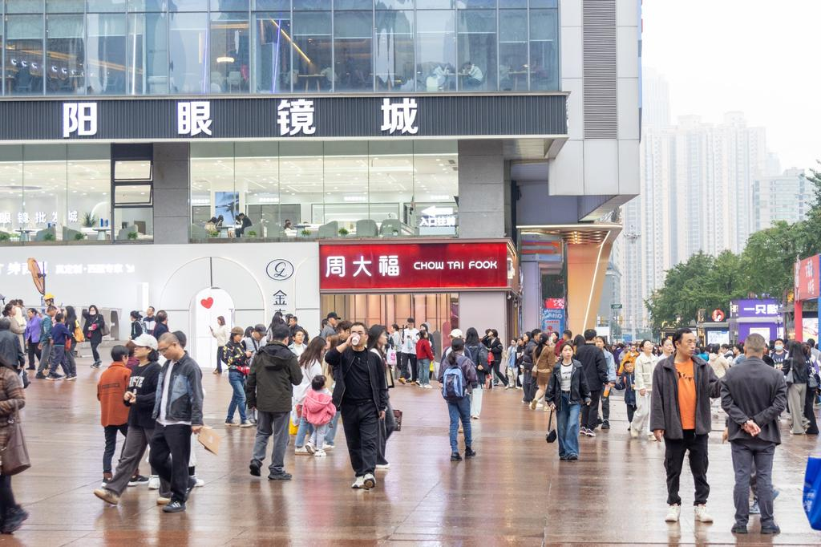
จากนั้นนำท่านไป ถนนกวนอินเฉียว (Guanyinqiao) ถนนกวนอินเฉียวตั้งอยู่ในเขตเจียงเป่ย (Jiangbei District) นครฉงชิ่ง เป็นหนึ่งในย่านการค้าและแหล่งท่องเที่ยวที่คึกคักที่สุดของเมือง ได้รับการขนานนามว่าเป็น “ศูนย์กลางการค้าฝั่งเหนือของแม่น้ำแยงซี” และเป็นถนนคนเดินที่มีผู้คนพลุกพล่านตลอดทั้งวัน เป็นสถานที่ที่รวมทั้งการช้อปปิ้ง อาหาร และวัฒนธรรมเมืองไว้ครบในที่เดียว เหมาะสำหรับการเดินเที่ยวแบบสบาย ๆ

กลางวัน รับประทานอาหารกลางวัน ณ ภัตตาคาร

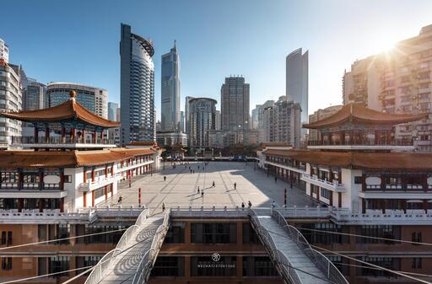
นำท่านชม Kuixing Building(ระยะทางประมาณ
5 กิโลเมตร เดินทางประมาณ10 นาที) มีการออกแบบสถาปัตยกรรมแบบจีนโบราณผสมผสานกับโครงสร้างร่วมสมัยอาคารตั้งอยู่บนพื้นที่ที่มีระดับความสูงแตกต่างกัน ทำให้เกิดความน่าสนใจที่มีสะพานเชื่อมระหว่างส่วนต่างๆ หลังคาอาคารเป็นแบบจีนดั้งเดิม (หลังคากระเบื้องสีแดง) สื่อถึงความงดงามของศิลปะจีนโบราณ อาคารมีสะพานทางเดินลอยฟ้าที่เชื่อมระหว่างชั้นต่างๆ ซึ่งเป็นจุดที่นักท่องเที่ยวนิยมมาถ่ายรูปมีจุดชมวิวบนอาคาร สามารถมองเห็นทิวทัศน์ของเมืองฉงชิ่งที่ผสมผสานระหว่างอาคารแบบดั้งเดิมและตึกระฟ้าสมัยใหม่ การออกแบบตึกซ้อน ตัวอาคารมีลักษณะเหมือน "ตึกซ้อนตึก" ซึ่งทำให้มีมุมมองที่น่าสนใจจากหลายมุม
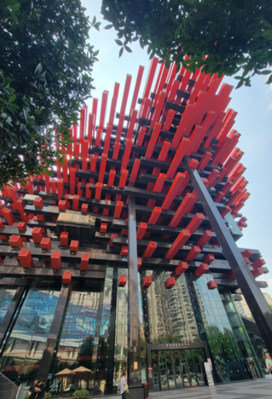
และนำแวะถ่ายรูป ตึกตะเกียบ (ระยะทางประมาณ 2 กิโลเมตร เดินทางประมาณ 10 นาที) อาคารโดดเด่นด้วยการออกแบบที่มีแท่งสีแดงจำนวนมากพาดยื่นออกมาในลักษณะที่สะท้อนถึงงานศิลปะแบบร่วมสมัย การออกแบบได้รับแรงบันดาลใจจากโครงสร้างโบราณจีน เช่น งานไม้ที่ซับซ้อนในอาคารแบบดั้งเดิมของจีน แต่มีการตีความใหม่ด้วยการใช้วัสดุและสีสันที่ทันสมัย เป็นแลนด์มาร์คสำคัญที่แสดงถึงความก้าวหน้าด้านศิลปะและวัฒนธรรมของเมืองฉงชิ่ง

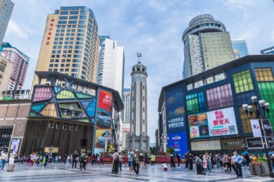
จากนั้นนำท่านอิสระช้อปปิ้ง ถนนคนเดินเจี่ยฟ่างเป่ย (Jiefangbei Pedestrian Street) (ระยะทางประมาณ 1 กิโลเมตร เดินทางประมาณ 5-10 นาที) ตั้งอยู่ในใจกลางเมืองฉงชิ่ง(Chongqing) และเป็นหนึ่งในย่านการค้าที่คึกคักที่สุดของเมือง เป็นแหล่งช็อปปิ้งและสถานที่ท่องเที่ยวสำคัญ ที่นี่มีทั้งห้างสรรพสินค้า ร้านค้าแบรนด์ดัง ร้านอาหารท้องถิ่น รวมถึงสถานที่ท่องเที่ยวทางวัฒนธรรมที่น่าสนใจมากมาย และยังมีร้าน POP MART มีสาขาในย่านเจียฟางเป่ย ของเมืองฉงชิ่ง ตั้งอยู่ที่ Yingli Dazhongcheng
ที่อยู่: ประมาณ 100 เมตรทางตะวันตกเฉียงใต้จากสี่แยกถนน Zhonghua และถนน Qingnian, เขต Yuzhong, ฉงชิ่ง
การเดินทาง: สามารถใช้บริการรถประจำทางสาย 462, 0492, 465, 401 และอื่น ๆ โดยลงที่ป้าย Jiefangbei หรือ Chongqing Hotel
นอกจากนี้ ยังมีร้าน POP MART ROBO SHOP ที่ Metropolis Oriental Plaza ในเขต Yuzhong เช่นกัน ที่อยู่: ชั้น 1, Metropolis Oriental Plaza, เลขที่ 99 ถนน Bayi, เขต Yuzhong, ฉงชิ่ง เวลาเปิดทำการ: ทุกวัน ตั้งแต่ 10:00 น. ถึง 22:00 น.
ดังนั้น หากคุณเป็นแฟนของ POP MART และกำลังมองหาสาขาในย่านเจียฟางเป่ย สถานที่เหล่านี้เป็นตัวเลือกที่ดีสำหรับคุณ
**อิสระอาหารค่ำเพื่อความสะดวกในการท่องเที่ยว**

ถึงเวลาอันสมควร นำท่านเดินทางสู่ ท่าอากาศยานนานาชาติฉงชิ่งเจียงเป่ย์

21:15 น. ออกเดินทางสู่สนามบินสุวรรณภูมิ โดยสายการบิน China Southern Airlines (CZ)
เที่ยวบินที่ CZ2361 (มี Snack บริการบนเครื่อง)
23:30 น. เดินทางกลับถึงสนามบินสุวรรณภูมิ โดยสวัสดิภาพ พร้อมความประทับใจ

**โปรแกรมไม่ลงร้านผลิตภัณฑ์ท้องถิ่น**

หมายเหตุ โปรแกรมการเดินทางอาจเปลี่ยนแปลงตามความเหมาะสม บริษัทฯ ขอสงวนสิทธ์ในการปรับเปลี่ยนราคา หากมีการปรับขึ้นของภาษีน้ำมันของสายบินหรือการเปลี่ยนแปลงกฎการเข้าประเทศที่มีค่าใช้จ่ายเพิ่มเติมรวมถึงการปรับเพิ่มราคาค่าบัตรเข้าชมสถานที่ท่องเที่ยว (ตามประกาศของสถานที่ท่องเที่ยวนั้นๆ หลังการจองทัวร์)
*************************************

*** เมื่อชำระค่าทัวร์แล้วถือว่ารับทราบเงื่อนไขการจองทัวร์ทุกประการ ***
พร้อมส่งสำเนาหน้าพาสปอร์ตให้เจ้าหน้าที่จองทัวร์ / ส่วนที่เหลือจ่ายก่อนเดินทาง 15 วัน
*** กรุณาตรวจสอบพาสปอร์ต ต้องมีอายุใช้งานเหลือไม่น้อยกว่า 6 เดือน นับจากวันเดินทาง***

หากท่านสนใจตัดกรุ๊ปหรือทำกรุ๊ปเหมา กรุณาติดต่อผ่าน AGENCY
*พีเรียดราคาโปรโมชั่น 13,999 ไม่สามารถตัดกรุ๊ปเหมาได้ *
สามารถตัดกรุ๊ปได้ในราคา 14,999 เป็นต้นไป โดยเช็คจากตารางเงื่อนไขการตัดกรุ้ป

อัตรานี้รวม
- รวมสัมภาระโหลดใต้ท้องเครื่อง 23 กก. + สัมภาระถือขึ้นเครื่อง 7 กก. (โหลด 1 ใบ / ถือขึ้นเครื่อง 1 ใบ)
- ตั๋วเครื่องบินและภาษีน้ำมันตามรายการ ชั้นประหยัด ไป/กลับตามกำหนดการของคณะทัวร์
- ภาษีมูลค่าเพิ่ม 7 % (เฉพาะค่าบริการ) และ ภาษีหัก ณ ที่จ่าย 3 % (เฉพาะค่าบริการ)
- ค่ารถโค้ชปรับอากาศบริการตลอดการเดินทางตามรายการทัวร์
- ค่าอาหาร และเครื่องดื่มที่ระบุไว้ในรายการ
- ค่าที่พัก 3 คืนพักห้องละ 2-3 ท่าน
- ค่าบัตรเข้าชมสถานที่ท่องเที่ยวต่าง ๆ ตามรายการที่ได้ระบุไว้
- ค่าประกันอุบัติเหตุในการเดินทาง 1,000,000 บาท (ขึ้นอยู่กับเงื่อนไขของกรรมธรรม์เฉพาะเหตุการที่เกิดขึ้นระหว่างวันเดินทางเท่านั้นโดยจะต้องใช้ใบรังรองแพทย์และใบเสร็จรับเงินในการเบิก)

อัตรานี้ไม่รวม
- ค่าธรรมเนียมทิปไกด์ท้องถิ่น+ทิปคนขับรถ+ค่าทัวร์ส่วนที่เหลือ ท่านละ 1,500 บาท เก็บที่สนามบิน ณ วันเดินทาง (ไม่รวมค่าทิปหัวหน้าทัวร์ตามความพึงพอใจ)
- ค่าใช้จ่ายที่เกิดจากสถานที่ท่องเที่ยวปรับราคาหรือเปลี่ยนแปลงค่าบัตรเข้าชมในสถานที่ ตามประกาศของสถานที่ท่องเที่ยวนั้นๆ
- ค่าทำหนังสือเดินทางไทย และค่าธรรมเนียมสำหรับผู้ถือพาสปอร์ตต่างชาติ
- ค่าใช้จ่ายอื่นๆ เพิ่มเติมในกรณีที่ท่านติด COVID-19 ระหว่างเดินทาง เช่นค่าโรงแรม ค่าตรวจต่างๆ ค่าเลื่อนตั๋ว โดยประกันจะ COVER ค่าใช้จ่ายที่เกิดขึ้นที่โรงพยาบาลเท่านั้น
- ค่าอาหาร และเครื่องดื่มที่ไม่ได้ระบุไว้ในรายการ
- ค่าใช้จ่ายอื่นๆ ที่มิได้ระบุไว้ในรายการ เช่น ค่าซักรีด โทรศัพท์ ค่ามินิบาร์ ฯลฯ
- VAT 7% และภาษีหัก ณ ที่จ่าย 3% กรณีต้องการออกใบเสร็จรับเงินในนามบริษัทจากค่าทัวร์เต็มทั้งหมด

เอกสารที่ใช้ในการเดินทาง *** สำคัญมาก ***
- หนังสือเดินทางที่มีวันกำหนดอายุใช้งานเหลือไม่น้อยกว่า 6 เดือน หรือ 181 วัน นับจากวันที่จะออกเดินทาง

เงื่อนไขในการยกเลิกทัวร์
- ยกเลิกก่อนเดินทาง 45 วันขึ้นไป คืนค่าใช้จ่ายเต็มจำนวน
- ยกเลิกก่อนเดินทาง15-44 วัน สงวนสิทธิ์ยึดค่าใช้จ่ายที่ชำระมาทั้งหมด
- ยกเลิกก่อนเดินทางน้อยกว่า 15 วัน สงวนสิทธิ์ยึดค่าทัวร์เต็มจำนวนหรือทั้งหมดที่ชำระมา
- กรณีมีเหตุยกเลิกทัวร์ โดยไม่ใช่ความผิดพลาดของบริษัททัวร์ เช่น เกิดจากสายการบิน ภัยธรรมชาติ หรือเหตุการณ์ต่างๆ แนวทางปฏิบัติจะเป็นไปตามสายการบินเท่านั้น
- กรณียกเลิก ช่วงวันหยุดเทศกาล วันหยุดนักขัตฤกษ์ วันหยุดยาว เนื่องจากเงื่อนไขการชำระเงินกับสายการบินและโรงแรมที่ต่างประเทศ ทำให้ไม่สามารถคืนค่าใช้จ่ายใดๆที่ชำระมาได้
- แนวทางปฎิบัติเป็นไปตาม พรบ. ธรุกิจนำเที่ยวทุกประการ

เงื่อนไขการจองทัวร์
หากไม่ได้ร่วมบริการทานอาหาร หรือค่าตั๋วเข้าชมใดๆ ในกรณีจอยทัวร์ไม่สามารถคืนเงินได้ เนื่องจากค่าบริการที่ต่างประเทศเป็นแบบเหมาจ่าย
- เนื่องจากตั๋วเครื่องบินต้องเดินทางตามวันที่ ที่ระบุบนหน้าตั๋วเท่านั้น จึงไม่สามารถยกเลิก หรือเปลี่ยนแปลงการเดินทางใด ๆ ทั้งสิ้น ถ้ากรณียกเลิก หรือเปลี่ยนแปลงการเดินทาง ทางบริษัทฯขอสงวนสิทธิ์ในการคืนเงินทั้งหมดหรือบางส่วนให้กับท่าน
- กรณีที่กองตรวจคนเข้าเมืองทั้งที่กรุงเทพฯ และในต่างประเทศปฏิเสธมิให้เดินทางออกหรือเข้าประเทศที่บริษัทระบุในรายการเดินทาง บริษัทฯขอสงวนสิทธิ์ไม่คืนค่าบริการไม่ว่ากรณีใด ๆ
- ทางบริษัทฯ จะไม่รับผิดชอบใดๆทั้งสิ้น หากท่านใช้บริการของทางบริษัทฯไม่ครบ อาทิ ไม่เที่ยวบางรายการ, ไม่ทานอาหารบางมื้อ เพราะค่าใช้จ่ายทุกอย่าง ทางบริษัทฯได้ชำระค่าใช้จ่ายให้ตัวแทนต่างประเทศแบบเหมาขาด
- ค่าทัวร์เป็นแบบเหมาจ่ายกับบริษัททัวร์ในต่างประเทศ ไม่สามารถคืนเงินค่าทัวร์และค่าทิปในทุกกรณี
- ทางบริษัทฯจะไม่รับผิดชอบใดๆ ทั้งสิ้น หากเกิดสิ่งของสูญหายจากการโจรกรรม และ/หรือ เกิดอุบัติเหตุที่เกิดจากความประมาทของตัวนักท่องเที่ยวเอง
- เมื่อท่านตกลงชำระเงินไม่ว่าทั้งหมดหรือบางส่วนกับทางบริษัทฯ ทางบริษัทฯ จะถือว่าท่านได้ยอมรับในเงื่อนไขข้อตกลงต่างๆ ที่ได้ระบุไว้แล้วทั้งหมด
- ผู้เดินทางจะต้องตรวจสอบสถานะของVisa ด้วยตนเอง เช่นการต่ออายุ หรือ การทำRe-Entry หรือ สิทธิ หน้าที่ ต่างๆ หากมีเหตุหรือเกิดผลกระทบใดๆไม่ว่าในกรณีใดเกี่ยวกับ Visa ของท่าน ทางบริษัทจะไม่รับผิดชอบในทุกกรณี
- บริษัทฯ ไม่รับประกันการจัดให้มีไกด์ท้องถิ่นที่พูดภาษาไทย โดยโปรแกรมนี้ดูแลโดยหัวหน้าทัวร์ไทยร่วมกับไกด์ท้องถิ่นภาษาจีนหรือภาษาอังกฤษ โดยเฉพาะในช่วงเทศกาลและวันหยุดยาวที่มีนักท่องเที่ยวจำนวนมาก ไกด์ท้องถิ่นภาษาไทยในประเทศจีนอาจมีจำนวนจำกัด ทั้งนี้หัวหน้าทัวร์ไทยจะดูแลและอำนวยความสะดวกแก่คณะตลอดการเดินทาง

หมายเหตุ
- หากกรุ้ปยกเลิกจากจำนวนผู้เดินทางไม่ถึงกำหนด คืนเงินเต็มจำนวน
- กรุ๊ปคอนเฟิร์มเดินทาง 10 ท่านขึ้นไป (มีหัวหน้าทัวร์ไทย)
- หากมีเหตุสุดวิสัยอันเกิดจากประกาศสถานการณ์ฉุกเฉินต่างๆ ทำให้เดินทางไม่ได้ อ้างอิงตาม พรบ. ธุรกิจนำเที่ยว หักค่าใช้จ่ายที่เกิดขึ้นจริงโดยมีใบเสร็จยืนยันกับลูกค้า
- ตั๋วเครื่องบินเป็นแบบกรุ๊ปคณะ ไม่สามารถเลือกหรือล็อกที่นั่งได้ ที่นั่งอาจจะไม่ติดกัน ซึ่งเป็นไปตามเงื่อนไขของสายการบิน
- เรื่องห้องพักช่วงเทศกาล ห้องพักที่ลูกค้าระบุตอนจองทัวร์ ทางบริษัทจะ Request ให้ทางโรงแรมตามขั้นตอน ในบางครั้งโรงแรมอาจเปลี่ยนชนิดห้องพักของลูกค้า ณ วันเข้าพัก แต่ทางบริษัทยืนยันว่าจะเพียงพอต่อจำนวนลูกค้า เช่น
Request สำหรับเตียง Double Bed หากห้องไม่พอ อาจะเป็นห้อง TWN ขยับเตียงให้ชิดกัน
Request สำหรับเตียง Triple Bed หากห้องไม่พอ จะจัดให้เป็น 2ห้อง ตามเงื่อนไขของโรงแรมที่จอง
- บริษัทฯ ขอสงวนสิทธิ์ที่จะเปลี่ยนแปลงรายละเอียดบางประการในทัวร์นี้ เมื่อเกิดเหตุจำเป็นสุดวิสัยจนไม่อาจแก้ไขได้และจะไม่รับผิดชอบใดๆ ในกรณีที่สูญหาย สูญเสียหรือได้รับบาดเจ็บที่นอกเหนือความรับผิดชอบของหัวหน้าทัวร์และเหตุสุดวิสัยบางประการ เช่น การนัดหยุดงาน ภัยธรรมชาติ การจลาจล ต่างๆ เนื่องจากรายการทัวร์นี้เป็นแบบเหมาจ่ายเบ็ดเสร็จ หากท่านสละสิทธิ์การใช้บริการใดๆ ตามรายการ หรือถูกปฏิเสธการเข้าประเทศไม่ว่าในกรณีใดก็ตาม ทางบริษัทฯ ขอสงวนสิทธิ์ไม่คืนเงินในทุกกรณี
- บริษัทฯมีสิทธิ์ที่จะเปลี่ยนแปลงหรือสับเปลี่ยนรายการได้ตามความเหมาะสมบริษัทขอสงวนสิทธิ์ที่จะเลื่อนการเดินทางในกรณีที่มีผู้ร่วมคณะไม่ถึง 9 ท่าน การไม่รับประทานอาหารบางมื้อไม่เที่ยวตามรายการ ไม่สามารถขอหักค่าบริการคืนได้ เพราะการชำระค่าทัวร์เป็นไปในลักษณะเหมาจ่าย เมื่อท่านได้ชำระเงินมัดจำหรือทั้งหมด ไม่ว่าจะเป็นการชำระผ่านตัวแทนของบริษัทฯ หรือชำระโดยตรงกับทางบริษัทฯ ทางบริษัทฯ จะขอถือว่าท่านรับทราบและยอมรับในเงื่อนไขต่างๆ บริษัทฯไม่รับผิดชอบค่าเสียหายในเหตุการณ์ที่เกิดจากสายการบิน ไฟล์ทยกเลิกโดยมีประกาศจากสายการบิน ภัยธรรมชาติ ปฏิวัติและอื่นๆที่อยู่นอกเหนือการควบคุมของทางบริษัทฯหรือค่าใช้จ่ายเพิ่มเติมที่เกิดขึ้นทางตรงหรือทางอ้อม เช่น การเจ็บป่วย, การถูกทำร้าย, การสูญหาย,ความล่าช้า หรือจากอุบัติเหตุต่างๆ

